Отчет по выполнению лабораторная работа №3
Тема работы: Создание диаграммы деятельности
Мне было выдано такое задание, как: построить диаграмму деятельности, которая описывает поток событий определенного
варианта использования из лабораторной работы №1
Работа выполнялась с помощью диаграммы простойUML последовательности, а также соответственно заданию. Диаграмма содержала 3 категории: сотрудник, руководитель, сотрудник отдела кадров, и следствия.
Данная диаграмма видна на рисунке 1, где представлены все заданные в требованиях критерии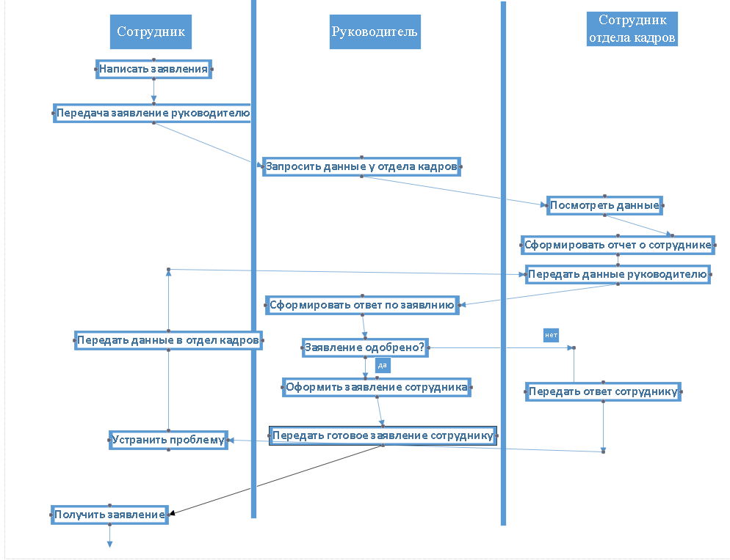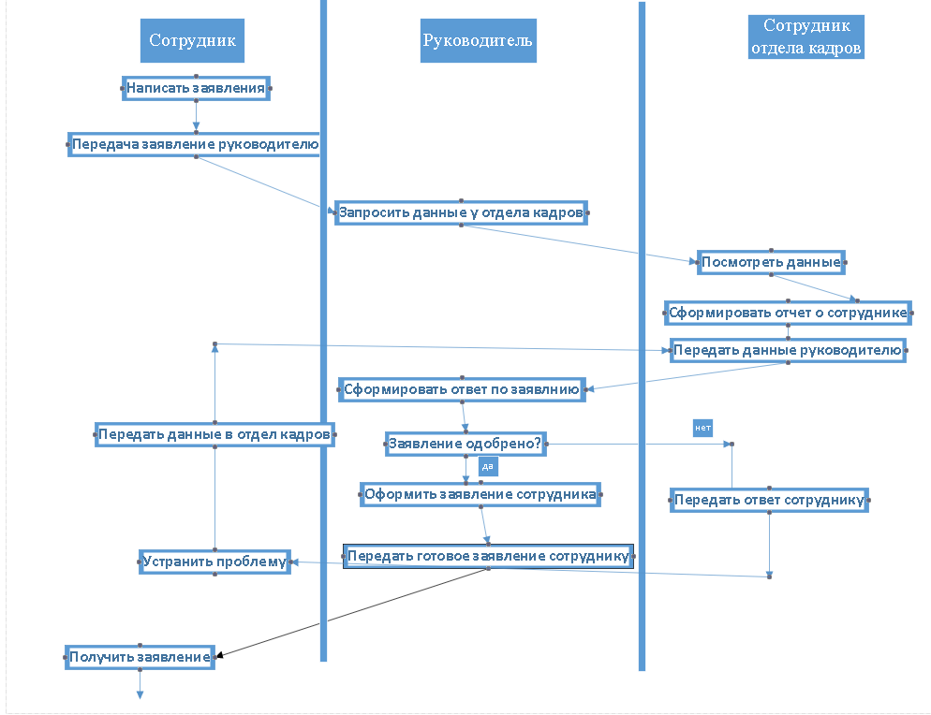
Рисунок 1 – диаграмма UML

